ASIGNATURA: TEL241 Laboratorio Redes de Computadoras. |  |  |  |  | ÁREA DE CONOCIMIENTO: Networking
Profesor: Sebastián Contreras M. |  |  | Orden de Trabajo 7.-Listas de Control de Acceso
Alumno: | Ahmaru Huidobro |  |  | Calificación:
Grupo de Laboratorio: |  | Grupo 2
OBJETIVO(S): Familiarizar al alumno con el uso de las instalaciones y el equipamiento disponible en un Centro de Datos, realizando el cableado pertinente para comenzar a utilizar un Router, conocer su funcionamiento y características para el filtrado de comunicaciones de acuerdo a requerimientos de negocio
RESULTADOS DE APRENDIZAJE:
- Aplica la teoría de redes de computadores, asegurando que la configuración opere en la práctica.
- Resuelve fallas y problemas en equipamiento y componentes de redes, aplicando conceptos teóricos y prácticos.
- Resuelve problemas de funcionamiento de redes, corrigiendo su configuración.

Experiencia Listas de Control de Acceso
Revise la documentación de los equipos Huawei (Carpeta “Manuales” en cada PC de Sala K306)

La compañía ya ha consolidado su crecimiento, teniendo como resultado una amplia cobertura geográfica en el país. Todo esto ha sido gracias a su participación en el proyecto. En esta ocasión, la compañía ha presentado un nuevo requerimiento. Dada la gran cantidad de clientes con los que ya cuenta, se ha visto en la necesidad de habilitar una red inalámbrica al interior de la oficina central, para permitir conexión de las visitas. Como es de suponer, es necesario que las visitas tengan acceso hacia Internet para revisar sus cosas, pero no así hacía las redes internas de la compañía, y para resolver este requerimiento solicita de su conocimiento respecto al concepto de Listas de Control de Acceso.
De los antecedentes que se le han entregado destacan los siguientes:
- La empresa tiene dependencias en cada una de las capitales regionales del país. Por lo que, para asignar cada orden de trabajo, el número de su grupo corresponderá a la región en la que usted deberá trabajar.
- A raíz de la información anterior, y como consecuencia de la planificación de la red, cada región tiene las siguientes asignaciones de direcciones IP.
  - 172.2X.Y.0 dónde X representa al tipo de dispositivo; e Y en su decena representa la respectiva región del país, mientas que en su unidad servirá para diferenciar entre LAN=0 y WAN >0.
  - Valores de X
    - 0 = Dispositivos de Red
    - 1 = Servidores y dispositivos de terreno
    - 2 = Usuarios
  - Ejemplos:
    - 172.20.10.1 correspondería a un Switch o Router ubicado en la oficina de la Región de Tarapacá.
    - 172.21.51.30 correspondería a un dispositivo de terreno ubicado en la Región de Valparaíso.
    - 172.22.130.4 correspondería a un usuario ubicado en la oficina de la Región Metropolitana.
- Cada oficina regional se distribuye en 3 pisos, donde el piso inferior corresponde al centro de datos, mientras que el primer piso a los empleados de atención a público, y el segundo piso para las jefaturas.
- Por requerimientos de seguridad, es imperativo que todos los puertos no utilizados se encuentren deshabilitados.
Se debe incorporar un Router Inalámbrico al interior de la oficina regional para las visitas.

Orden de Trabajo 07 Simulación
Recuerde guardar su trabajo con la notación TEL241-OT7- NombreApellido.pkt. Este archivo debe ser entregado en formato PDF. No cumplir estos requerimientos implica descuento de 10 puntos acumulable.

Configuración de ACL (100 puntos)

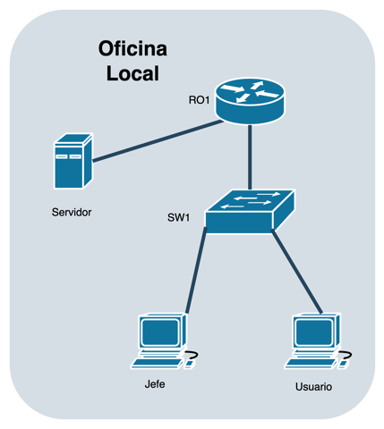
Figura 1

- Configure la topología de la figura 1. Realice las configuraciones pertinentes para tener conectividad completa entre los dispositivos. (10pts)

Interface | IP/Mask | Interface | IP/Mask
Router 0/0 | 172,22,20,1/29 | PC Jefe | 172,22,20,2/29
Router 0/1 | 172,21,20,1/29 | PC Usuario | 172,22,20,3/29
Router 0/2 | Apagado, sin usar | Servidor | 172,21,20,2/29
Router 0/3 | Apagado, sin usar | Switch | No IP addressing.

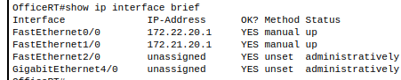

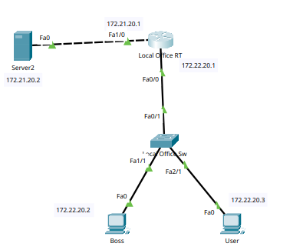

Evidencia de Comandos en Router

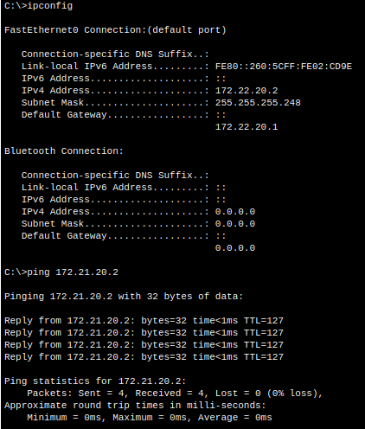

Evidencias de Conectividad entre dispositivos

- Implemente una ACL extendida que explícitamente deniege todo el trafico entre todas las redes (Usuarios y Servidores), sin utilizar comodines ni abreviaciones del tipo “any”. Describa como verifica experimentalmente si la ACL creada funciona o no. (20pts)

Comandos a utilizar: Access-list X deny ip <Ip-origen mascara> <Ip-destino mascara>
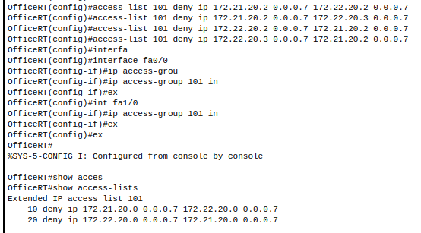
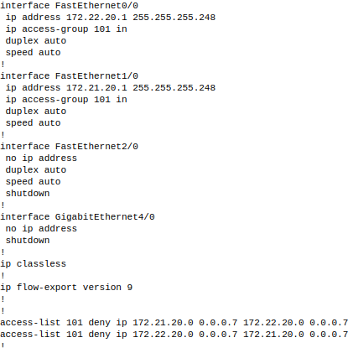

Evidencia de Comandos en Router

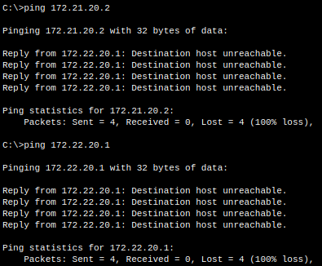

Evidencia de Bloqueo Ping

- Implemente otra ACL, que deniege el tráfico ping desde el PC Usuario hacia el Servidor, pero que permita que Servidor pueda realizar un ping de forma exitosa con PC Usuario. Describa como comprueba que su ACL funciona correctamente. (20pts)

Recordatorio:
El comando ping implementa el mensaje ICMP “echo request”, cuyo código es “8”. Por otra parte, el host que recibe dicho
mensaje, responde (o debería responder) con un mensaje ICMP “echo reply”, cuyo código es “0”.

Comandos a utilizar: ip access-list extended x
Dentro de la interfaz que genera para configurar
→ deny/permit icmp host <Origen> host <Destino> echo/echo-reply
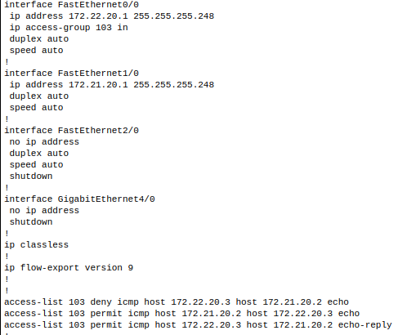
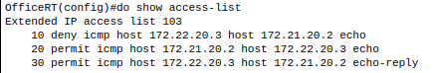

Evidencia de Comandos en Router

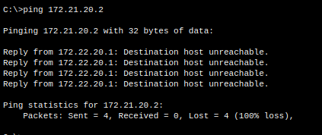

Evidencia Bloqueo Ping PC Usuario a Servidor

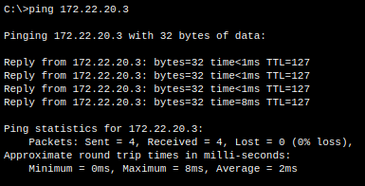

Evidencia Permitir Ping Servidor a Usuario

- Elimine todas las asociaciones de las ACL en las interfaces del router y compruebe, a través de un navegador web, verifique el acceso al sitio alojado en el servidor web desde PC Jefe y Usuario. (10pts)

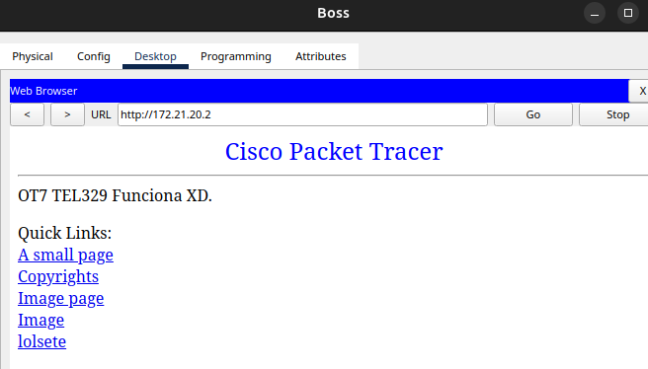

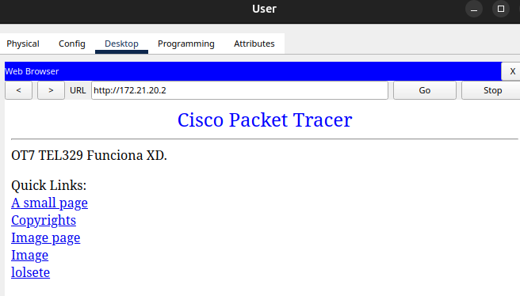

Evidencia Tráfico Web desde PC Jefe y Usuario

- Finalmente, implemente un filtro que realice lo siguiente:

Nº | ACL | Origen | Destino | Tráfico | Política
1 | 110→ 10 | PC Usuario | Servidor | http | Denegar
2 | 110→ 20 | PC Usuario | Servidor | ftp | Denegar
3 | 110→ 60 | PC Usuario | Servidor | ssh | Permitir
4 | 110→ 50 | PC Jefe | Servidor | http | Permitir
5 | 110→ 70 | PC Jefe | Servidor | ftp | Permitir
6 | 110→ 80 | PC Jefe | Servidor | ssh | Denegar

Describa como implementa su filtro, detalle de la o las ACLs utilizadas y el detalle de las asociaciones a las interfaces del router. (30pts)
Use una ACL 110 como la red de Usuarios/Jefe es la misma una ACL tiene sentido, dentro de la ACL inicialice todas las instrucciones, esta ACL quedo en la interfaz Fa0/0 en modo IN que es del trafico de Usuario y jefe.

Comandos:
. 1. ip access-list extended 110
2. deny tcp host 172,22,20,2 host 172,21,20,2 eq 22
3. deny tcp host 172,22,20,3 host 172,21,20,2 eq 80/21
4. permit tcp host 172,22,20,2 host 172,21,20,2 eq 80/21
5. permit tcp host 172,22,20,3 host 172,21,20,2 eq 22
6. (interface-fa0/0) ip access-group 110 in

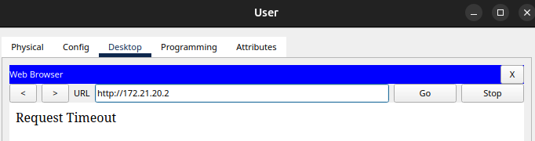
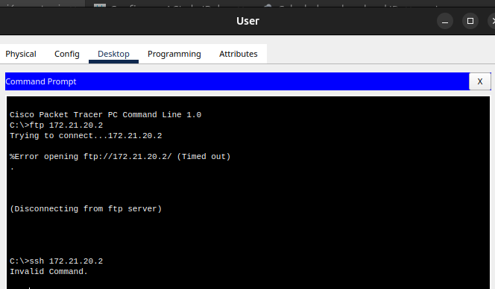
-------------------------------

-------------------------------
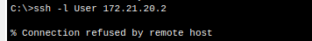
-----------------------------
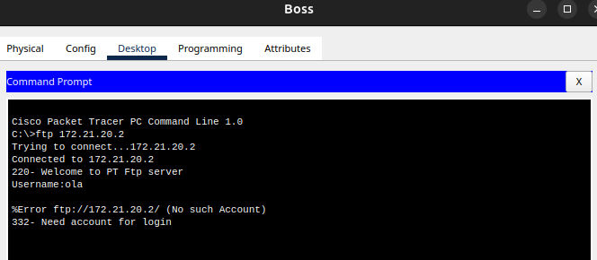
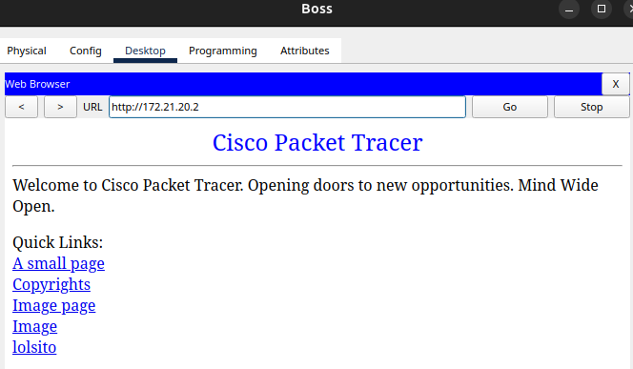
-------------------------------------------

--------------------------------------
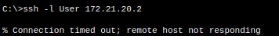

Evidencia de cada ACL funcionando

- Indique si es posible aplicar ACL para filtrar la comunicación entre PC Usuario y PC Jefe con la topología actual. Si es posible, explique cómo, y si no es posible, explique las modificaciones. (10pts)

Respuesta: Seria posible con VLAN entre Usuario y Jefe para que pase por el router y vea las restricciones, sino el switch se encarga de los paquetes y nunca sube como estan en la misma red y no hay subred.

- Identifique y liste todos los comandos utilizados en los dispositivos junto a su función. (10pts)

Dispositivo A: Router
- : Función
- Comando 2: Función
- Comando n: Función

Dispositivo B: ________
- Comando 1: Función
- Comando 2: Función
- Comando n: Función

